Symbaloo: ICT-werkvormen
ICT in PAV
Overzichtsdocument Symbaloo
ICT in PAV
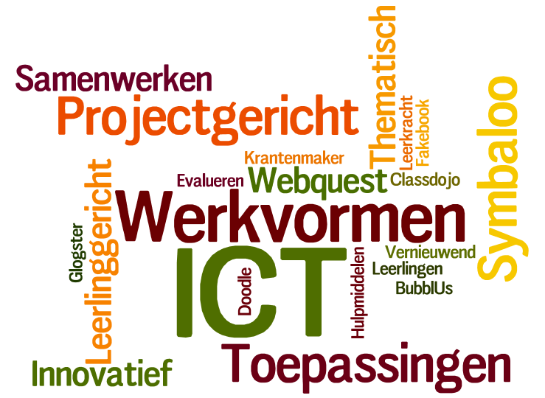
Symbaloo: ICT-werkvormen

Taal- en rekenvaardigheden:
= Oranje blokjes

Online rekenmachine
- Leerlingen hoeven hun rekenmachine niet boven te halen.

HotPotatoes
- HotPotatoes is een programma dat je moet downloaden en op je computer moet installeren. Je kan er makkelijk toetsen mee maken met verschillende soorten vragen. Deze kan je dan online publiceren.
De link van de toetsen werkt niet altijd op andere computers!
Het programma is wel zeer geschikt om kruiswoordraadsels te maken.

Rekentools
- Je kunt in symbaloo via ‘zoeken’ in de galerij op zoek gaan naar symbaloo-pagina’s die alle interessante websites rond een bepaald onderwerp verzameld hebben. Rond rekenen vind je verschillende pagina’s, dit is een voorbeeld.

Valuta omrekenen
- Leerlingen kunnen niet goed rekenen met een vreemde munteenheid, ze hebben dan geen realistisch beeld op de werkelijke prijzen.
- Door leerlingen de vreemde munteenheid even te laten omrekenen, krijgen ze een veel beter beeld van de prijssituaties.

Voki en forvo woorden uitspreken
- Via voki kan je avatars een zin in een vreemde taal laten zeggen, via forvo kan je eveneens woorden laten uitspreken.

Online woordenboek
- Leerlingen kunnen moeilijke woorden altijd onmiddellijk verklaren.

Vertalen
- Leerlingen kunnen bepaalde woorden altijd onmiddellijk vertalen.
- Maak leerlingen wel duidelijk dat het vertalen van volledige zinnen vaak een fout en vertekend beeld geeft.

Algemene handige toepassingen:
= gele blokjes

De gele blokjes geven enkele sites weer waar je nog maar info kan vinden over ict-tools in het onderwijs. Op klascement vind je eveneens papieren materialen die bruikbaar zijn in verschillende vakken. Je moet je hiervoor wel registreren.
Tijd- en ruimtebewustzijn:
= rode blokjes

Tijdlijn
- Een tijdlijn biedt een duidelijk overzicht voor leerlingen vooral als ze deze zelf maken, dan zijn ze intensief met de gegevens bezig geweest.
- Een tijdlijn kan een weerspiegeling zijn van bepaalde onderwerpen, bijvoorbeeld een opeenvolging van datums en feiten,
- Een tijdlijn kan ook gebruikt worden om een volgorde van een project aan te geven, zodat leerlingen duidelijk weten wat ze eerst moeten doen en wat daarna.
- Timerime = een Nederlandstalige website waarop je de tijdlijnen van anderen kan raadplegen
- TikiToki = een Engelstalige website die veel meer functies aanbiedt qua opties.

Landen situeren
- Je kunt de website ‘dads project’ gebruiken om leerlingen kennis te laten maken met de landen in de wereld. Ze kunnen ook oefeningen maken in het situeren van de landen.

Google Earth
- Je kan Google Earth altijd gebruiken om thema’s te situeren die zich niet in de eigen leefomgeving afspelen.

Informatieverwerving:
= blauwe blokjes

Zamzar
- Zamzar is een “Free Convert”-toepassing. Je kan hierbij makkelijk pdf-bestanden omzetten in Word-documenten, zodat je aanpassingen kan doen.

Screencasting
- Vandaag vind je op het internet verschillende tools waardoor je jezelf of je beeldscherm kunt opnemen. Via screencast-o-matic kan je gratis filmpjes maken die maximum 15 minuten duren.

Prezi
- Prezi is een vernieuwende vorm om een presentatie te houden. Zie het als de moderne versie van een PowerPoint.
- Bij een klas met sterke leerlingen, kan je de leerlingen met Prezi leren werken, zodat ze hier zelf presentaties mee kunnen maken.

BubblUs
- Eenvoudige manier om een mindmap te maken.
- Als leerkracht kan je een mindmap maken als brainstorm op een thema en bijhorend project.
- Je kan leerlingen een mindmap laten maken om hun voorkennis van het thema na te gaan of als vastzetting van de thematische inhoud.

Wordle
- Een “wordle” is altijd mooi als voorblad van de leerlingenbundel.
- Je kan een “wordle” ook altijd samen met de leerlingen opbouwen. Je kan dit doen om de voorkennis van het thema te testen of als samenvatting van het thema. Namelijk, welke woorden zijn typisch voor het thema? Welke woorden komen we het vaakst tegen?

Symbaloo
- Als leerkracht kan je voor elk thema of deelthema een symbaloo pagina maken.
- Je kan ook een aparte pagina inrichten omtrent actualiteit en deze pagina doorheen heel het schooljaar aanvullen.

YouTube + YouTube Editor
- Je kan als leerkracht vooraf de gekozen filmpjes selecteren en bewerken, zoals filmpjes inkorten of bepaalde zaken toevoegen.

Samenwerking:
= witte blokjes

De witte blokjes bevatten toepassingen die zowel leerkracht als leerlingen kunnen gebruiken op groepsopdrachten vlotter te laten verlopen.

Google docs
- -Via google docs kan je samen word documenten, excel-files, presentaties, websites… maken. Het voordeel is dat meerdere mensen tegelijkertijd aan eenzelfde document kunnen werken.
- Je kunt kiezen om het document publiek, beperkt of niet te delen. Je kunt anderen ook schrijfrechten geven.

Glogster
- Glogster kan je gebruiken om een actuabord te maken bij het thema.
- Op een Glogster-pagina kan je leerlingen ook alle “benodigdheden” voor het project laten plaatsen of de belangrijkste inhouden van het thema. Deze worden van overzichtelijk en dynamisch weergegeven. De uitgeprinte versie kan perfect achteraan de leerlingenbundel worden toegevoegd.

Dropbox
- Via dropbox kan je een plaats creëren waar meerdere mensen documenten en interessante files kunnen posten die door iedereen geraadpleegd kunnen worden.

Edmodo
- Edmodo is een online verbinding tussen leerkrachten en leerlingen. De leerkracht staat hierin centraal. Hij kan de leerlingen de nodige documenten bezorgen en omgekeerd. De leerkracht kan polls en dergelijke maken om te kijken of de leerlingen de leerstof begrijpen of niet.

Zoho
- Een soortgelijk platform zoals edmodo, linked in, … maar dan gericht om echt online samen te werken (oorspronkelijk binnen het bedrijfsleven).

Doodle
- Doodle is een eenvoudige manier na te gaan wanneer er een moment is dat alle groepsleden vrij zijn om af te spreken.

Lino-It
- Lino-It is een soort van digitaal prikbord.
- Je kan één of meerdere prikborden aanmaken voor je eigen groepje. De groepsleden kunnen hier dan hun meningen, visies, documenten, afbeeldingen en dergelijke op posten. Alles voor een groepswerk kan dan op één pagina verzameld worden.

Projectmatig werken en didactische tools:
= groene blokjes

Krant maken
- Je kan leerlingen als tussentijdse opdracht of als project een krant laten ontwerpen. Dit kan ook weer zowel individueel als in groep.
- Zelfkrantenmaken.be = bij deze website hoef je geen account aan te maken.
- Krantenmaker.be = bij deze website moet je je vooraf registreren en dat kost vaak veel tijd als alle leerlingen dit moeten doen.
- Voorbeeldthema’s: Actualiteit en uiteindelijk alle onderwerpen die in een krant voorkomen, bv. verkeer, politiek, criminaliteit, …

Bitstrips – strip maken
- Je kan leerlingen als tussentijdse opdracht of als project een strip laten ontwerpen.
- Strips zijn vooral toepasbaar als bewustmaking en sensibilisering.
- Voorbeeldthema’s: Veilig verkeer, veilig vrijen, anti-drugsgebruik, anti-pestbeleid, …

Creaza: digital storytelling
- Via creaza kan je met leerlingen werken aan allerhande communicatievaardigheden. Net zoals veel andere web2.0-tools kan je een gelimiteerde gratis versie gebruiken.

PicoZone – tijdschrift maken
- Je kan leerlingen als project een tijdschrift laten ontwerpen. Dit kan zowel individueel als in groep, pas hierop de grootte van de opdracht dan ook aan.
- Voorbeeldthema’s: Media, mode, trends, …

Collages maken
- Je kunt je leerlingen foto’s laten maken of opzoeken en vervolgens deze afbeeldingen in een overzichtelijke collage laten presenteren.

Wikispaces
- Laat leerlingen hun eigen wiki maken rond een bepaald thema.

Weebly
- Weebly is een manier om zelf een website te maken.
- Op een website kan je thematische inhouden aanbieden waarin de leerlingen moeten gaan lezen en zoeken.
- Een website is ook binnen elk thema bruikbaar.

Webquest
- Een webquest is een soort van website waarop je leerlingen verschillende opdrachten kan aanbieden met de nodige links en stappenplannen er ineens bij.
- Een webquest is binnen elk thema bruikbaar.

Socrative
- Een tool die vooral bruikbaar is als je met tablets of smartphones werkt in de klas. Je maakt een quizruimte aan en geeft je leerlingen een logincode waardoor ze vanaf hun tablet of telefoon kunnen stemmen( wel de gratis app downloaden).

Pictogrammen
- Via deze site kan je allerhande pictogrammen downloaden die bruikbaar zijn in je leerlingenmateriaal.

Classdojo
- Classdojo is een applicatie die je als leerkracht makkelijk kan raadplegen op je tablet of smartphone.
- Het is zeer makkelijk om attitudes te beoordelen.
- Tip: Je kan de attitudes samen met de leerlingen opstellen.

Testmoz
- Testmoz is een makkelijk programma om online korte toetsen te maken.
De link van deze toetsen werkt wel goed op andere computers.

Educatieve games, Fakebook, Memory en woordzoekers
- Dit zijn allemaal toepassingen die geschikt zijn zowel als lesbegin als leseinde.
- Spelletjes zijn een ideale manier van waarnemen.
- Spelletjes zijn een ideale manier om leerstof vast te zetten.
- Qua woordzoekers zijn er verschillende websites, deze website is er eentje waarbij je de woordzoeker makkelijk kan kopiëren en in een werkbundel kan plakken.

